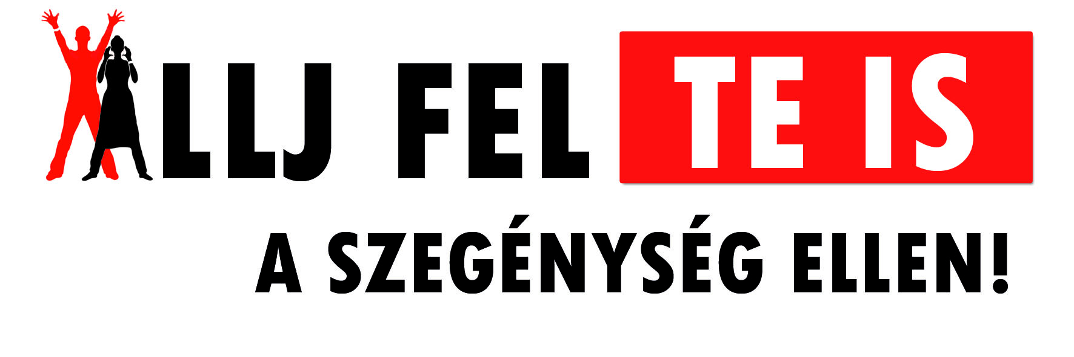

Az Állj fel Te is a szegénység ellen!/Stand Up Against Poverty! egy olyan nemzetközi kezdeményezésű megmozdulás, melynek lényege, hogy több ezer ember egy időben, egy helyen közös, szervezett formában történő felállásával hívja fel a világ vezetőinek figyelmét a szegénységre és társadalmi egyenlőtlenségekre, valamint azon ígéretükre, miszerint megszüntetik ezeket a problémákat 2015-ig.
Ígéretük a 2000-ben megrendezett ENSZ közgyűlésen 189 ország vezetője által aláírt Millenniumi Fejlesztési Célokat (Millennium Development Goals) átfogó Millenniumi Nyilatkozaton (Millennium Declaration) alapszik. A 8 Millenniumi Fejlesztési Cél a következő: 1. radikálisan csökkenteni a szegénységet és éhezést 2015-ig 2. elérni, hogy a Földön minden gyerek legalább általános iskolai oktatásban részesüljön 3.elősegíteni a nemek közötti egyenlőséget és növelni a nők társadalmi szerepét 4.csökkenteni a gyerekhalandóságot 5. javítani a közegészségügyet 6. küzdeni a HIV/AIDS és más súlyos vírusok, valamint járványok ellen7.gondoskodni környezetünk megóvásáról 8. létrehozni egy globális összefogást a fejlődésért.
2008 óta rendeznek ilyen eseményeket. 2009-ben 85 országban, mintegy 173 millió ember állt fel a szegénység ellen és a Millenniumi Fejlesztési Célok megvalósulásáért. Ehhez csatlakozna most Magyarország!
Az első magyar Állj fel Te is a szegénység ellen! 2010. szeptember 17-én, 17 órakor kerül megrendezésre a budapesti Erzsébet téren. Az eseményen felszólalnak releváns haza szervezetek képviselői (Magyarország jószolgálati nagykövetei (UNICEF), a Szegénység Elleni Év magyar nagykövetei, civil szervezetek), az ügy mellé álló magyar hírességek, az ARC Plakátkiállítás „Te is tehetsz a szegénység ellen” vendégpályázatának nyertese, a Plakátkiállítás képviselője, az Amnesty International vezetője. Koncertet ad az Irie Maffia együttes. A program házigazdája Novák Péter lesz. Bemutatásra kerül a program hivatalos kampányfilmje és hivatalos dala. Az eseményen kerülnek átadásra az Eötvös József Gimnázium diákjai által összegyűjtött tanszerek, amelyekkel a rászoruló diákok tanévkezdését szeretné segíteni az iskola. Az adományokat a Magyar Vöröskereszt képviselői veszik át és juttatják el a gyerekeknek. Az esemény záróakkordja a Stand Up! alapító okiratának és a Millenniumi Fejlesztési Célok felolvasása, a résztvevők közös felállása és a szervezők által biztosított léggömbök felengedése lesz.
A program másodlagos célja, hogy felhívja Magyarországon a figyelmet a Millenniumi Fejlesztési Célok meg nem valósulására.
Támogatói: az ARC Plakátkiállítás, a Gödör Klub, a Szegénység és Társadalmi Kirekesztés Elleni Küzdelem Európai Éve, az Amnesty International és az Eötvös József Gimnázium.

